Vocabulaire; höga hattar…..
à moitié | till hälften
abîmer | förstöra
ajouter | tillsätta
appliquer | använda, tillämpa
artificiel | konstgjord
assis -e | sittande, sitta
blé (m) | vete
bœuf (m) | oxe, nöt
cage (f) | bur
coiffeur (m) | frisör
coiffure (f) | huvudbeklädnad
couche (f) | lager
coûteux | kostsam, dyr
dissimuler | dölja, gömma
échapper à | undgå, undslippa
écœurant –e | äcklig, motbjudande
épais –se | tjock, tät
farine (f) | mjöl
gaze enroulée (f) | inrullad gasbinda
graisse (f) | fett
gras, grasse | fet
grouiller | myllra
haut | hög
invraisemblable | otänkbar, overklig
légume (m) | grönsak
mesurer | mäta
oreiller (m) | huvudkudde
pâte (f) | pasta, deg
paysage (m) | landskap
plein de | full av
plume (f) | fjäder
rongeur (m) | gnagare
sommet (m) | topp
souricière (f) | musfälla
souris (f) | mus
teinter | färga
témoin (m) | vittne
tremper | doppa, blötlägga
vermine (f) | ohyra, skadeinsekter
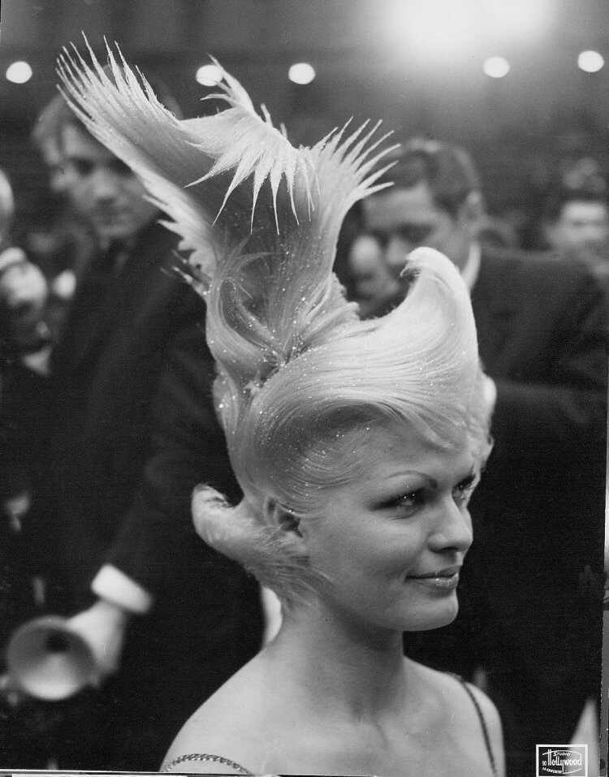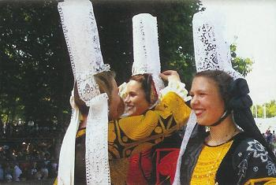
- Den tjocka musen förstör buren.

- Den osannolika gnagaren har gömt ett lager fett på toppen.

- Den konstgjorda oxen skulle doppa degen i fettet.

Vad handlar artikeln om? De quoi parle-t-il?

vermine; traduction

det var på modet
man har stora konstiga hattar
kvinnorna bär gigantiska huvudbonader
man gör dessa huvudbonader av oxfett
man har gasbinda och ett metallskelett
man tillsätter fettet i håret
det blir en fettig massa
det finns många småkryp i dessa degar
det var farligt på natten
på natten kommer råttor och möss
ibland lägger man sig med en råttfälla vid sidan av huvudbonaden
man kan dekorera huvudbonaden med frukt, grönsaker, burar med fåglar och stora fjädrar
det är en hemsk stank av huvudbonaden
man använder samma huvudbonad i 3-4 veckor
det var mode i slutet av 1700-talet
Léonard Autier var en mycket känd frisör
huvudbonaderna var parfymerade
huvudbonaderna kunde mäta ända till 130 cm
Léonard Autier var drottningens favoritfrisör
inuti var det fullt med olika djur
man sover halvsittande med huvudbonaden på huvudet
det var konst på den tiden
oftast var de rosa
vermine; dialogue

- säg att du har en röd keps
- säg att kompisens keps är fin
- säg att du har blött den i grisfett
- säg att det är därför lukten är så hemsk
- fråga om inte kompisen gillar lukten av grisfett
- svara att det är äcklande
- säg att du har många småkryp i håret också
- säg att det kryllar av smådjur under kepsen
- säg att du kan göra en huvudbonad åt kompisen
- svara att det vill du gärna
- säg att du kan dekorera kompisens hår med grönsaker
- svara att du inte tycker om grönsaker
- säg att du kan dekorera med bananer och päron
- säg att det var en bra idé
- säg att du kan färga kompisens hår också
- säg att du gillar rosa
- säg att nu tillsätter du mjölet i kompisens hår
- svara att det är jättebra
- säg att nu doppar du håret i kofett
- säg att du älskar kofett
- säg att det hoppas du verkligen
- säg att det är sant
- svara att du är kompisens favoritfrisör
- säg att du vill ha en hög huvudbonad
- säg att kompisen måste sova på en stol
- fråga varför
- svara att annars förstör kompisen huvudbonaden
- fråga om det är farligt
- säg att kompisen måste undvika aporna (des singes)
- fråga varför
- svara att apor gillar bananer
- säg att du förstår
- säg att nu var det klart
- tacka kompisen så mycket
- säg att det var så lite så
- fråga hur mycket det kostar
- svara att det är gratis
vermine; devoir; prénom……………………………….résultat………………sur 20

vem var Léonard Autier?
hur såg hårmodet ut vid franska revolutionen?
ungefär när var detta populärt?
vad blötte man håret i?
vad hade man mer i håret och varför?

hur sov kvinnorna?

varför var det farligt på nätterna?

hur kunde man skydda sig?

hur höga kunde dessa frisyrer bli?

hur länge hade man dem på huvudet och varför?

ge exempel på minst två olika saker man kunde dekorera dessa frisyrer med:

vem var Marie-Antoinette?

förklara ordet ”rongeur” på franska

övrigt

DELF 48-50 Je cherche; prénom……………………………..résultat……………..sur 48
var ligger….?
det är längst bort/i botten av
det är på avdelningen för kläder
ni tar motorvägen riktning Lyon
ni fortsätter rakt fram
var kan jag hitta ett postkontor?
vad har jag gjort av mina franskböcker?
det är på andra sidan av gatan
det är bakom banken
jag ser inte stationen
ni går längs Seinefloden
ni går förbi en stor gul byggnad
i samma riktning
ni följer riktningen Marseille
ni kommer till ett rödljus
en korsning
det är till vänster, nej till höger
var har jag lagt mina glasögon?
det är framför skolan
det är före snabbköpet
jag vet inte längre var jag har lagt…………..
ni går över bron
ni kommer att se ett stort torg
det är precis bakom er
DELF 48-50 Je cherche; dialogue

- i bokhandeln letar du efter en bok av Anna Gavalda
- svara att det är längst in i butiken
- säg att du hittar inte Gavaldas böcker
- säg att de är precis bakom kunden
- fråga vilken som är Gavaldas senaste bok
- svara att det är boken som är bredvid
- säg att du inte ser
- säg att den heter "Tillsammans det är allt" och den är precis framför kunden
- säg att nu har du hittat den
- fråga vad den kostar
- svara att den kostar 2 euro
- säg att det var dyrt
- svara att den finns i pocket också (livre de poche)
- fråga var då
- svara att den finns på pocketavdelningen…
- svara att det förstår du men att du inte vet var pocketavdelningen ligger
- svara att kunden ska gå längs romanerna och sedan gå förbi serieavdelningen
- säg att det är svårt
- säg att pocketavdelningen är precis efter den stora kassan (une caisse)
- nu hittar du inte boken du tog nyss; fråga var du har lagt Gavaldas bok
- svara att du inte vet var kunden har lagt boken
- säg att du är så dum
- säg att du glömmer också bort saker ibland
- säg att nu vet du
- fråga nyfiket var kunden har lagt boken
- svara att du har lagt den under en annan bok
- säg att det var bra
- avsluta samtalet så normalt ni kan…………..

Belfort

vem har gjort frihetsgudinnan i USA?
det är en man som heter Bartholdi som har gjort frihetsgudinnan
varifrån kommer Bartholdi?
han var en fransk skulptör
varför gör han denna staty?
Frankrike vill ge en gåva till USA
statyn är ett tecken/bevis på vänskapen mellan länderna
Bartholdi konstruerar statyn 1884
statyn står uppställd i Paris några veckor
ytterdelen är gjord av koppar
innerdelen är ett skelett av järn och det är Eiffel som har gjort det

USA ber Bartholdi att göra en kopia av frihetsgudinnan

man säger tack till Frankrike och ger kopian till Paris

man kan se frihetsgudinnan nära Eiffeltornet
Bartholdi har också gjort ett lejon
man kan se detta lejon i staden Belfort
han gör lejonet för att hedra de franska soldaterna i kriget mot Tyskland 1870

på Père-Lachaisekyrkogården finns det en skulptur av Bartholdi; det är Sergent Hoff

Belfort; prénom……………………………..résultat……………..sur 20
Bartholdi har gjort Frihetsgudinnan i USA
det var en gåva
den symboliserar vänskapen mellan USA och Frankrike
Eiffel har gjort innerdelen av statyn
Bartholdi är en mycket känd skulptör
han har gjort ett lejon också i staden Belfort
Berätta något mer om artikeln:

Belfort; prénom……………………………..résultat……………..sur 20

Résumez le texte;
_____________________________________________________________________________________

_____________________________________________________________________________________

_____________________________________________________________________________________

_____________________________________________________________________________________

_____________________________________________________________________________________

_____________________________________________________________________________________

_____________________________________________________________________________________

_____________________________________________________________________________________

_____________________________________________________________________________________

_____________________________________________________________________________________

_____________________________________________________________________________________

_____________________________________________________________________________________

_____________________________________________________________________________________

_____________________________________________________________________________________

_____________________________________________________________________________________

_____________________________________________________________________________________

_____________________________________________________________________________________

_____________________________________________________________________________________

_____________________________________________________________________________________

_____________________________________________________________________________________

_____________________________________________________________________________________

_____________________________________________________________________________________

_____________________________________________________________________________________

_____________________________________________________________________________________

_____________________________________________________________________________________

_____________________________________________________________________________________

_____________________________________________________________________________________

_____________________________________________________________________________________

_____________________________________________________________________________________
devoir classe ; prénom……………………………..résultat…………………………..

måndag
tisdag
onsdag
torsdag
fredag
lördag
söndag

1 | 20
2 | 30
3 | 40
4 | 50
5 | 60
6 | 70
7 | 80
8 | 90
9 | 100
10 | 74
11 | 85
12 | 96
13 | 72
14 | 63
15 | 86
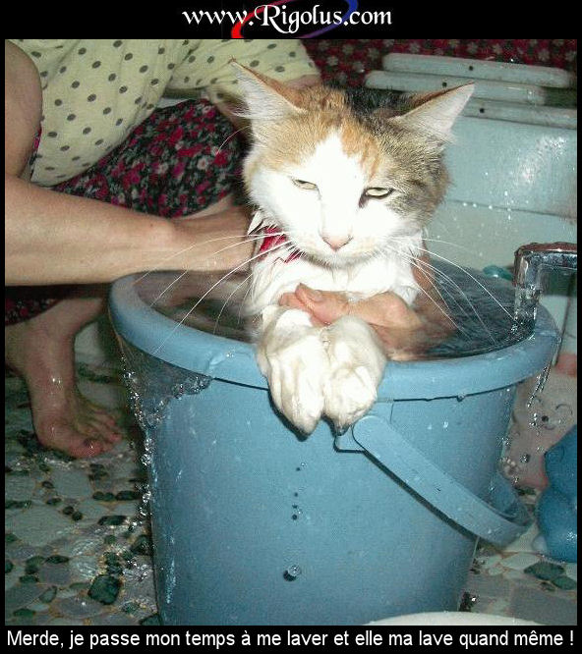
Vocabulaire; höga hattar….. ; prénom…………………..résultat……………..sur 39+20=59
tillsätta
oxe, nöt
vittne
kostsam, dyr
fett
inrullad gasbinda
full av
bur
landskap
mus
till hälften
fjäder
otänkbar, overklig
frisör
mäta
myllra
mjöl
använda, tillämpa
lager
huvudbeklädnad
pasta, deg
tjock, tät
musfälla
topp
fet
grönsak
doppa, blötlägga
hög
vete
huvudkudde
konstgjord
förstöra
äcklig, motbjudande
gnagare
dölja, gömma
ohyra, skadeinsekter
sittande, sitta
färga
undgå, undslippa

berätta lite om texten:

______________________________________________________________________________________

______________________________________________________________________________________

______________________________________________________________________________________

______________________________________________________________________________________

______________________________________________________________________________________

______________________________________________________________________________________

______________________________________________________________________________________

______________________________________________________________________________________

______________________________________________________________________________________

______________________________________________________________________________________

______________________________________________________________________________________

______________________________________________________________________________________

______________________________________________________________________________________

______________________________________________________________________________________

______________________________________________________________________________________

______________________________________________________________________________________

______________________________________________________________________________________

______________________________________________________________________________________

______________________________________________________________________________________

